# 1、任务概述

**1.1、目标**

分点叙述该项软件开发的应用目标，介绍其他应向读者说明的有关该软件开发的背景材料。解释被开发软件与其他有关软件之间的关系。如果本软件产品是一项独立的软件，而且全部内容自含，则说明这一点。如果所定义的产品是一个更大的系统的一个组成部分，则应说明本产品与该系统中的其他各组成部分之间的关系，为此可使用一张方框图来说明该系统的组成和本产品同其他各部分的联系和接口。

**1.2、系统（或用户）的特点**

如果是产品开发，应列出本软件的特点，与老版本软件（如果有的话）的不同之处。说明本软件预期使用频度。还可应列出本软件的最终用户的特点，以及本软件预期使用频度。

**1.3、假定和约束**

列出进行本软件开发工作的假定和约束，例如开发期限等。

# 2、需求规定

**2.1、软件功能说明**

图像风格迁移系统包含前端的交互界面和后台服务器上的图像处理程序。

首先，前端界面选择两张图片作输入，其中一张为风格待迁移图片，另一张为迁移风格图片，将两张图片传送至服务器上的图像处理程序中。然后，图像处理程序将两张图片输入至卷积神经网络之中，经过内容表示、风格表示、风格迁移三步后得到输出为风格迁移后的图片。最后，将得到的输出图片传回前端界面上显示出来。

**2.2、对功能的一般性规定**

图像迁移系统应包含使用帮助文档，界面格式应使用统一的风格，并且有批处理功能。

**2.3、 用户界面**

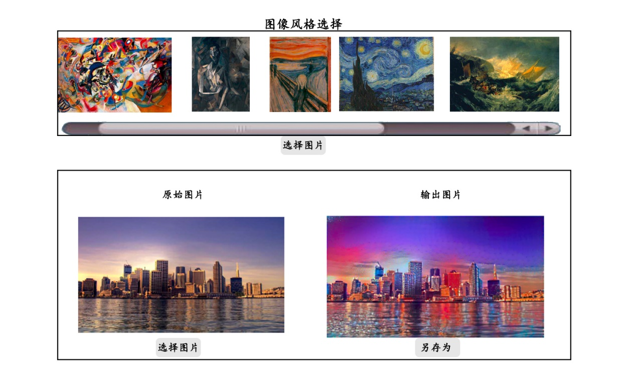

图1.界面大致功能示意图

界面主要包括两部分：1.图像风格选择部分 2待处理图像输入及显示输出部分。如图1所示，上边为图像风格选择部分，包含预设的几种风格图像，使用者也可以点击选择图片按钮自行选择其他风格图片。下边为输入待处理图像和显示输出部分，点击选择图片可以选择待处理图片，选择完成后，右边会显示输出的处理后的图片，可以点击另存为保存输出图片。

**2.4、对性能的一般性规定**

2.4.1、精度

系统输入为两张图片，输出一张图片。为了获得更好的输出结果，输入的图片分辨率不应该过低。

2.4.2、时间特性要求

当输入一张待处理图片后，系统应该在3s以内输出风格迁移后的图片。

2.4.3、灵活性

本系统对灵活性的要求包括：1输入图片的大小应是灵活的；2输出图片的大小应是可以人为控制的；3系统应该包含批处理功能，可以一次性完成多张图片的多种风格迁移；4.系统除了预设的风格以外，可以添加更多的风格。。

2.4.4、输入输出要求

输入和输出均为图片，格式包括jpg、png。其精度确定后会更新此文档。可以控制的输出量为输出图片的大小、格式、风格和输出路径。

**2.5、数据管理能力要求**

服务器端需要保存模型参数文件，并且有数据库储存处理记录和使用者信息。而前端软件界面应该储存预设的风格图片。整个系统数据的增长速度较满，因此不需要太大的储存空间。

**2.6、故障处理要求**

输入图片格式问题：输入图片格式有误时，会报错并且提示使用者输入格式正确的图片。

服务器程序通信问题：无法完成与服务器数据交互时，会提示使用者服务器程序出错。

**2.7、其他专门要求**

使用软件需要经过用户名和密码验证以增强安全性。

# 3、运行环境规定

**3.1、设备**

列出运行该软件所需要的硬件设备。

**3.2、支撑软件**

列出支持软件,包括要用到的操作系统、编译（或汇编）程序、数据库管理系统、测试支持软件等。

**3.3、接口**

简要说明该软件同其他软件之间的公共接口、数据通信协议等。

**3.4、控制**

说明控制该产品的运行的方法和控制信号，并说明这些制信号的来源。

# 4、尚需解决的问题

a.处理过程的时间问题，处理时间应该在3s之内。

b.图像风格迁移的效果，希望迁移效果尽可能逼真。

c.多用户使用问题，当多用户同时使用时，处理效率会变低，甚至可能会发生错误。